PENINGKATAN KEMAMPUAN PETANI DALAM MENGELOLA
RISIKO USAHATANI KOPI (coffea arabica)

Tuti Karyani ¹, Endah Djuwendah ¹ dan Kuswarini Kusno¹
¹ Staf Pengajar Prodi Agribisnis Fakultas Pertanian UNPAD
email : tutikaryani23@gmail.com

ABSTRAK

Kemampuan dalam mengelola risiko usaha sangatlah penting bagi pelaku agribisnis kopi, salah satunya adalah dengan mengatur pola tanam.. Kegiatan pengabdian kepada masyarakat ini merupakan PKM berbasis riset dan terintegasi dengan KKN. Metode yang digunakan berupa pemberdayaan partisipatif melalui rangkaian kegiatan yang terdiri dari observasi partisipatif, penyuluhan, pelatihan dan pendampingan. Sasaran PKM adalah petani dan pengurus/pengelola koperasi. Risiko yang dihadapi petani kopi dengan polatanam monokultur (umumnya sudah menerapkan usahatani kopi organik) dan polikultur (kombinasi kopi dan sayuran) memiliki tingkat risiko risiko yang berbeda. Risiko usaha yang dihadapi pengelola koperasi terjadi karena perkembangan usaha dalam menghadapi persaingan bisnis, permintaan pasar dan perubahan preferensi konsumen. Kegiatan PKM yang dilaksanakan berupa peningkatan kemampuan petani dan pengelola koperasi kopi dalam menghadapi risiko usaha melalui serangkaian kegiatan penyuluhan dan pelatihan penanganan risiko pada budidaya kopi, mitigasi risiko pada bisnis kopi dan promosi melalui media sosial dalam upaya peningkatan pemasaran kopi organik Koperasi produsen kopi Margamulya(KPKM) berupa video. Hasil evaluasi menunjukkan bahwa petani dan pengurus koperasi meningkat pengetahuannya mengenai materi yang disampaikan dan antusias mengikuti pelatihan sampai selesai. Sedangkan untuk pengelola koperasi hasil yang dicapai berupa meningkatnya pengetahuan mengenai diversifikasi usaha dalam menghadapi persaingan pada bisnis kopi. Guna keberlanjutan kegiatan ini maka diperlukan pendampingan.

Kata Kunci : manajemen, risiko, usahatani kopi.

IMPROVEMENT OF FARMERS 'CAPABILITY IN MANAGING
BUSINESS RISK OF COFFEE (coffea arabica)
ABSTRACT
The ability to manage business risk is very important for coffee agribusiness actors, one of the ways to do this is to manage cropping patterns. This community service activity (CSA) was a research-based service that is integrated with the Student Work Program (SWP). The method used in the form of participatory empowerment through a series of activities consisting of participatory observation, counseling, training and mentoring. The targets of CSA were farmers and administrators / managers of cooperatives. The risks faced by coffee farmers with monoculture and polyculture crops have different levels of risk. Business risks faced by cooperative managers occur due to business development in the face of business competition, market demand and changes in consumer preferences. CSA activities carried out in the form of increasing the ability of farmers and coffee cooperative managers in facing business risks through a series of counseling activities and training in risk management in coffee cultivation, risk mitigation in the coffee business and promotion through social media in an effort to increase marketing of organic coffee in the form of videos. The evaluation results showed that farmers and cooperative management increased their knowledge of the material presented and were enthusiastic about participating in the training until completion. As for the cooperative manager the results achieved in the form of increased knowledge about business diversification in the face of competition in the coffee business. For the sustainability of risk management activities in coffee farms and cooperatives, assistance is needed.
Keywords: management, risk, coffee farming

PENDAHULUAN
Kopi merupakan salah satu komoditas perkebunan yang memiliki peran penting bagi perekonomian Indonesia dan mampu menyumbang devisa yang cukup besar. Ekspor kopi Indonesia pada tahun 2014 mencapai 384.816 ton. Menurut Kementerian Perindustrian, penghasilan yang didapatkan Indonesia dari ekspor kopi pada tahun 2014 mencapai U$1.039.341.(Dirjenbun, 2017)
Kabupaten Bandung merupakan salah satu penghasil kopi arabika berdasarkan indikasi geografis. Kondisi geografis dan iklim Pangalengan sesuai dengan karakteristik sayuran dan tanaman kopi, menjadikan Kecamatan Pangalengan sebagai salah satu sentra produksi sayuran dan kopi di Jawa Barat. Namun demikian untuk pengembangan sayuran terkendala topografi sehingga untuk menjaga kelestarian lingkungan petani didorong untuk mengalihkan usahataninya ke kopi.
Produksi kopi Kecamatan Pangalengan mencapai 30.480,50 kuintal untuk perkebunan rakyat dan 38.441 kuintal untuk perkebunan besar swasta dan Negara. Hal ini menunjukkan bahwa perkebunan kopi rakyat masih rendah produktifitasnya yaitu baru mencapai 32,4 kwintal per ha, sedangkan Perkebunan Besar mencapai 77,5 kwintal per ha (BPS Kabupaten Bandung, 2018 ) . Perbedaan produktifitas ini selain karena pengelolaannya kurang baik, juga kemungkinan karena petani masih memiliki keraguan antara berusahatani monokultur kopi atau polikultur antara kopi dan sayuran. Pilihan petani ini tentunya dengan berbagai pertimbangan rasionalitas yang akan berkaitan dengan pendapatan dan risiko yang akan petani tanggung, selain karena kebiasaan dan ketergantungan petani pada usahatani sayur. Dengan demikian tumpangsari merupakan jalan keluar yang dilakukan petani.
Pilihan petani untuk menentukan monokultur maupun polikultur tergantung pada perilaku petani dalam menghadapi risiko dan ketidak pastian yang sangat tinggi pada usahatani. Sebagaimana dikemukan Harwood et al. (1999) risiko merupakan kemungkinan kejadian yang dapat memberikan kerugian atau berkurangnnya kesejahteraan sesorang. Sebelumnya Soekartawi (1993), mengartikan risiko sebagai terjadinya kemungkinan merugi atau the possibility of loss, jadi peluang akan terjadinya diketahui terlebih dahulu,sedang uncertainty adalah sesuatu yang tidak bisa diramalkan sebelumnya, dan karena peluang terjadinya merugi belum diketahui sebelumnya. Risiko dalam produksi pertanian diakibatkan oleh adanya ketergantungan aktivitas pertanian pada alam, dimana pengaruh buruk alam telah banyak mempengaruhi total hasil panen pertanian. Situasi ketidakpastian adalah dimaksudkan kepada adanya risiko berproduksi dalam usahatani pertanian yang dihadapi oleh masing- masing petani dan nampak dari adanya variasi dalam perolehan produksi maupun penerimaannya. Usaha di bidang pertanian sangat tergantung pada kondisi alam terutama iklim dan cuaca. Usaha dibidang pertanian memiliki risiko dan ketidakpastian yang lebih besar dibandingkan dengan usaha dibidang non-pertanian. Risiko selain dhadapi oleh individu juga oleh lembaga. Sebagai suatu badan hukum usaha, koperasi juga menghadapi risiko usaha dalam bisnisnya, baik itu pada produksi maupun non produksi.
Kegiatan Pengabdian pada Masyarakat (PPM) ini bertujuan untuk memberikan pengetahuan dan keterampilan petani mengenai manfaat dan kelemahan dari pola tanam monokultur dan polikutur dalam usahatani. Menggali dan mengetahui risiko-risiko yang dihadapi dalam menggunakan pola tanam monokultur dan polikultur dan mitigasinya. Demikian juga untuk pengurus koperasi harus memahami dan mengantisipasi serta mengelola risiko ini dengan baik melalui minimalisasi dampak dari risiko tersebut.
Oleh karena itu untuk kegiatan PPM ini mengambil topik “Peningkatan Kemampuan Petani dalam Mengelola Risiko Usahatani Kopi” yang dalam pelaksanaannya melibatkan mahasiswa KKN sehingga bisa sharing antara mahasiswa, petani kopi, pengelola koperasai kopi dan dosen. Multi disiplinnya mahasiswa meninjau risiko dan mitigasinya dari sudut pandang keilmuannya.
Untuk mengatasi permasalahan risiko pada usahatani, maka dapat diidentifikasi beberapa kegiatan yang penting untuk dilakukan:
1. Penyuluhan Pengenalan Risiko Usahatani Kopi dan Mitigasinya
2. Penyuluhan mengenai manfaat kopi bagi kesehatan dan Penanganan Petani bila terkena racun dari pestisida
3. .Penyuhan Potensi dan Peluang Pengembangan Ekowisata Berbasis Kopi
4. Pemanfaatan Media sosial dalam mempromosikan produk kopi KPKM dalam rangka menghadapi risiko dalam persaingan bisnis.

METODE KEGIATAN

Kegiatan PPM ini dilaksanakan pada bulan Mei - November 2019, metode yang digunakan dalam kegiatan ini adalah metode pemberdayaan partisipatif berupa penyuluhan, pelatihan, dan pendampingan dengan melibatkan peran serta mitra secara aktif mulai dari tahap perencanaan, pelaksanaan, monitoring dan avaluasi.
Penyelesaian masalah dan penggalian alternatif solusinya dilakukan secara FGD (fokus group, discussion). Pelatihan dilakukan secata berkelompok dengan metode ceramah, diskusi dan demontrasi. Inovasi yang diberikan melalui kegiatan PPM ini berupa pengetahuan dan melatih keterampilan petani dan pengurus/pengelola Koperasi untuk memahami dan terampil dalam mengantisipasi risiko dan menghadapi risiko bila pada gilirannya risiko usaha tersebut harus dihadapi. Setelah mengetahui risiko usaha tani mulai dari sub system pengadaan sampai pemasaran dalam berusahatani baik monokulutur maupun polikultur maka petani bisa menghindari risiko dengan melakukan mitigasi risiko dan atau menghadapinya dengan penuh perhitungan. Demikian juga halnya dengan koperasi, dimana dengan persaingan usaha yang semakin ketat memerlukan terobosan baru tapi mampu mengantisipasi bila risiko tersebut harus dihadapi koperasi.
Indikator keberhasilan program PPM ini dapat dilihat dari perubahan pengetahuan dan keterampilan petani dan pengeurus koperasi dalam memahami, mengantisipasi dan melakukan mitigasi risiko usahanya.

HASIL DAN PEMBAHASAN
Kelompok tani Margamulya dan Koperasi produsen kopi Margamulya merupakan kelembagaan yang memegang peranan pengting dalam agribisnis kopi di desa Margamulya Kecamatan Pangalengan Kabuptaen Bandung. Masih terjadinya risiko penurunan produksi kopi akibat serangan hama dan penyakit tananan di tingkat usahatani dan adanya peluang diversifikasi usaha pada koperasi kopi Margamulya dalam mengembangkan agribisnis kopi mendasari dilaksanakannya kegiatan PPM. Kegiatan PPM dilaksanakan sekitar 7 bulan dari bulan Mei-November 2019 dan berlangsung di ruang pertemuan raoat sekaligus gudang koperasi. Berikut ini dibahas mengenai hal yagn dicapai berdasarkan tahapan dalam meode kegiatan.
- Penyuluhan Pengenalan Risiko Usahatani Kopi dan Mitigasinya
Kegiatan ini bertujuan untuk menginventarisasi berbagaia risiko yang dihadapi oleh petani kopi di desa Margamulya Kecamatan Pangalengan Bandung. Penyuluhan dilakukan oleh mahasiswa KKN dari Fakultas ekonomi yang memberikan penjelasan mengenai risiko uahatani yaitu sesuatu yang tidak pasti dan mempunyai kemungkinan merugikan petani dalam melakukan usaha tani baik di bidang perkebunan, peternakan maupun lain-lainnya. Adapun risiko berdasarkan jenisnya di bagi menjadi:
- Risiko Produksi : diakibatkan oleh cuaca, hama, dan penyakit, menyebabkan penurunan jumlah produksi, bahkan kerugian.
- Risiko Harga /Pasar : harga pertanian cenderung berubah, tidak memiliki stabilitas , tergantung pada permintaan dan penawaran. Secara global harga pasar dipengaruhi oleh dinamika produksi internasional . Sehingga perubahan tersebut dapat mempengaruhi minat petani untuk berusahatani.
- Risiko keuangan & Finansial : dihadapi petani karena sudah memutuskan menginvestasikan modalnya untuk usahataninya, biila terjadi kerugian berarti akan kehilangan uang/modal yang digunakan untuk membiaya usaha tersebut. Apalagi kalau usaha tersebut dibiayai dari kredit, maka risikonya dibebani lagi dengan bunga yang harus dibayar. Selain itu, karena proses produksi membutuhkan lama untuk proses produksi , maka risikonya modal yang ditanam pda usahatani tersebut tidak bisa digunakan.

Mitigasi Risiko
Usaha di bidang pertanian secara umum mempunyai potensi yang tinggi, namun risikonya juga sangat besar. Usaha pertanian memiliki karakteristik sebagai usaha yang penuh risiko terhadap dinamika alam, bersifat biologis dan musiman, rentan terhadap serangan hama dan penyakit, yang kesemuanya secara bersama-sama maupun sendiri-sendiri dapat menyebabkan kerugian. Oleh karena sudah selayaknya usaha pertanian juga mendapat perhatian khusus untuk memperkecil risiko.
Risiko yang sering terjadi pada pertanian dan dapat menurunkan tingkat pendapatan petani diantaranya adalah risiko produksi (Harwood, 1999). Sumber risiko yang berasal dari risiko produksi diantaranya adalah gagal panen, rendahnya produktivitas, kerusakan barang yang ditimbulkan oleh serangan hama dan penyakit, perbedaan iklim, kesalahan sumberdaya manusia dan lain-lain.
Pada usahatani kopi upaya tersebut antara lain: penggunaan bibit unggul seperti Ateng coklat/hijau, Sigararutang,Timtim, melakukan pemeliharaan tanaman kopi secara intensif menggunakan pupuk dan pestisida alami, dan melakukan penanganan panen yang sesuai dengan Standar operasional prosedure(SOP). Upaya yang dilakukan untuk mengatasi risiko keuangan adalah menggunakan dana seefisien mungkin dan bila perlu dana dari luar diarahkan oleh koperasi pada lembaga yang bisa kerjasama dengan koperasi. Untuk risiko harga, anggota koperasi sudah bergabung pada koperasi sehingga koperasi yang mencari pasar yang terbaik. Saat ini sebagian petani KPKM sudah beralih ke kopi organik , koperasi sedang menjajagi mitra tetap buyer untuk kopi organiknya.
Mitigasi usaha dari koperasi produsen kopi selain dengan dibukanya warung kopi (coffee shop), juga seiring dengan adanya kelompok kopi organik dikembangkan usaha ternak domba yang merupakan bantuan dari pemerintah daerah yang diusahakan secara koloni dan bila sudah beranak akan digulirkan kepada anggota koperasi
2. Penyuluhan Manfaat Kopi bagi Kesehatan dan Penanganan Risiko Usaha Tani kopi
Penyuluhan ini diberikan oleh mahasiswa dari fakultas kedokteran, dengan topik manfaat kopi dan bahaya pestisida serta pertolongan pertama saat teracuni pestisida. Lebih jelasnya isi dari materi penyuluhan tersebut adalah sebagai berikut :
Manfaat Kopi bagi Kesehatan ( Farhaty Naeli, 2016 )
- Meningkatkan Performa Otot
Kandungan kafein memiliki efek terhadap otot manusia melalui mekanisme utilisasi lemak menjadi energi dan peningkatan kadar kalsium sel otot. Kafein juga dapat meningkatkan aktifitas neural (saraf-saraf) dalam otak, mengurangi keletihan, serta dapat mengurangi rasa kantuk, dan meningkatkan energi. Kafein, membuat tubuh seseorang memproduksi ephinephrin, adrenalin dalam darah yang memberi stimulus pada sistem saraf sehingga meningkatkan performa kerja seseorang (Nandatama SR dkk, 2017)
- Meredakan Sakit Kepala
Kafein dapat membantu mengurangi rasa sakit dari migrain , dan sakit kepala ringan akibat peradangan. Saat sakit kepala, pembuluh darah membengkak dan menyebabkan aliran darah tidak lancar, kafein dapat melebarkan aliran darah sehingga rasa sakit dapat berkurang.
- Meningkatkan Fungsi Otak
Kafein dapat membuat otak bekerja lebih baik sehingga meningkatkan daya ingat, memproses informasi lebih cepat, dan lebih fokus. Kafein merupakan bahan bioaktif yang bersifat stimulan pada sistem saraf pusat dan mampu mencegah penyakit-penyakit yang berkaitan dengan memori jangka panjang seseorang (demensia)
- Memperbaiki Mood
Setelah seseorang meminum kopi, kafein yang diserap oleh tubuhnya akan menghambat hormon adenosin. Dengan terhambatnya adenosin, produksi dopamin dan norepinefrin jadi bertambah. Dopamin mempengaruhi mood sehingga seseorang bisa lebih ceria, sementara norepinefrin dapat meningkat denyut jantung Anda.
- Hepatoprotetif
Kandungan asam klorogenat yang lainnya yaitu sebagai hepatoprotetif, yaitu melindungi dan mencegah kerusakan pada hati. Kerusakan liver dapat disebabkan karena konsumsi obat yang mempunyai efek samping di hati seperti parasetamol. Hasil menunjukkan bahwa asam klorogenat dapat mencegah nekrosis hati disebabkan karena obat Parasetamol.
- Antidiabetes
Kandungan asam klorogenat pada kopi dapat menurunkan resiko diabetes mellitus tipe 2 dengan menstimulasi uptake glukosa pada otot skeletal dengan melalui aktivasi AMPK yang menurunkan produksi glukosa dalam hati dan sintesis lemak. Ada pula penelitian di Harvard, menemukan bahwa kebiasaan minum 6 cangkir kopi sehari bisa memangkas risiko diabetes laki-laki lebih dari 50% dan perempuan sebesar 30% dibandingkan dengan orang yang jarang minum kopi.
- Antioksidan
Berdasarkan penelitian Hertina pada tahun 2013 kopi mengandung butiran yang sangat baik untuk mengangkat sel-sel kulit mati dan melembabkan kulit. Selain itu, kandungan yang ada dalam kulit buah kopi seperti tanin sebagai anti bakteri dan senyawa polifenol yang dikenal kemampuannya sebagai antioksidan yang sangat berguna untuk kesehatan kulit wajah.
- Mengencangkan Kulit Wajah dan Menghilangkan “Mata Panda”
Kopi memiliki kandungan asam dan kafein yang dapat mengencangkan, menghaluskan kulit, dan menyamarkan bekas jerawat. Banyak produk yang menggunakan kafein sebagai bahan krim kulit dan wajah. Sifat diuretik membuatnya menjadi pilihan karena membantu membuang kadar air berlebih dan racun yang ada di kulit.

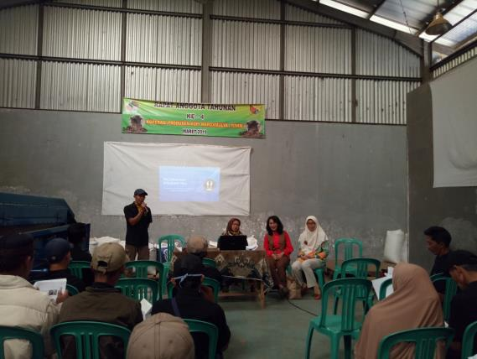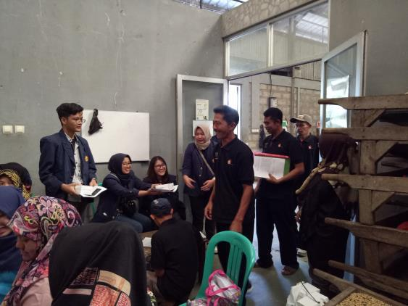

Gambar 1. Kegiatan penyuluhan Risiko dan Penanganan risiko usahatani Kopi
- Penyuluhan Potensi dan Peluang Pengembangan agrokowisata berbasis perkebunan Kopi
Menurut Avenzora dan Teguh (2013) Agroekowisata adalah suatu bentuk kegiatan pariwisata yang tidak hanya menawarkan rekreasi, namun juga dapat meningkatkan pengetahuan wisatawan mengenai pertanian dan kelestarian alam serta memberikan nilai tambah terhadap lahan dan hasil pertanian melalui jasa wisata dan pemasaran produk pertanian yang lebih luas sehingga dapat memajukan perekonomianlokal terutama petani. Dengan demikian agroekowisata memberikan manfaat sebagai berikut : (1) Bagi wisatawan : untuk pembelajaran agribisnis kopi dari hulu (on farm sampai hilir (agroindustri kopi), (2) bagi masyarakat lokal untuk pemberdayaan masyarakat lokal melalui kegiatan wisata sehingga dapat meningkatkan pendapatannya serta (3) Bagi lingkungan, merupakan kegiatan pelestarian lingkungan hidup, konservasi alam dengan menggunakan tanaman kopi.

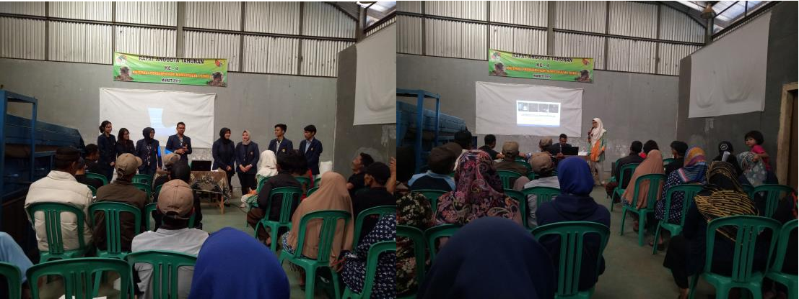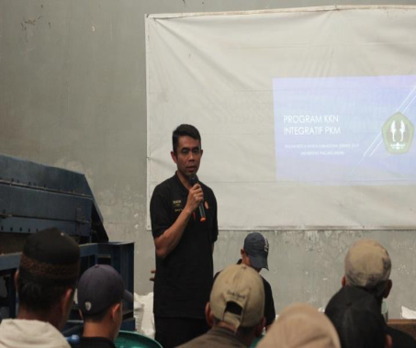
Gambar 2. Sosialisasi potensi dan peluang ekowisata berbasis Perkebunan Kopi di Desa Margamulya
Penyuluhan Potensi dan Peluang Pengembangan agrokowisata berbasis perkebunan Kopi yang dilaksanakan pada petani dan koperasi produsen kopi ini baru bersifat sosialisasi awal untuk memberikan pengetahuan dan memotivasi petani dan koperasi mewujudkan ide tersebut. Pengembangan kawasan perkebunan kopi rakyat beserta potensi wisatanya menjadi agroekowisata merupakan kegiatan multisektoral yang perlu proses dan waktu persiapan dan pelaksanan yang cukup matang sehingga perlu mendapatkan pembinaan tyang berkelanjutan dari pemerintah kabupaten, dalam hal ini leading sektornya adalah Dinas Kehutanan dan Perkebunan serta didukung oleh Bappeda dan beberapa satuan kerja perangkat daerah terkait (Dinas Pariwisata, Perindustrian dan Perdagangan, Perhubungan, dan lain sebagainya).
- Pembuatan Video seputar profil Koperasi Produsen Kopi Margamulya(KPKM)
Guna mensosialisasikan dan promosi kegiatan bisnis KPKM secara luas maka diperlukan adanya publikasi malalui internet. Oleh karena perlu pembuatan video seputar profil visnis KPKM. video profil untuk Koperasi Kopi Gunung Tilu. Ide konsep dan pengambilan gambar diselesaikan pada tanggal 13-15 Juli 2019 dan dilaksanakan oleh seluruh anggota kelompok. Proses pengeditan video dilaksanakan setelahnya. Video ini nantinya digunakan untuk membantu Koperasi Kopi Gunung Tilu untuk memperkenalkan produknya kepada pelanggan.
.

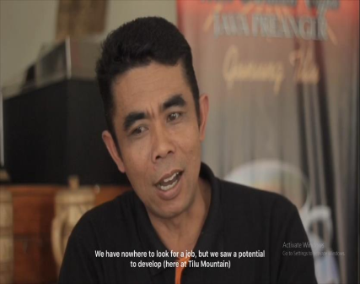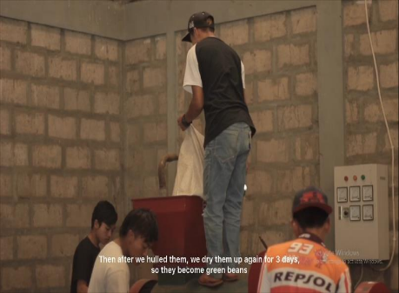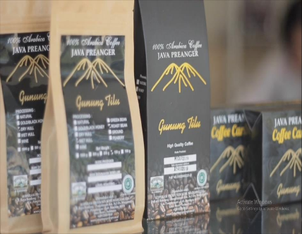

Gambar 3. Cuplikan wawancara Ketua Koperasi dalam video profil

Pembuatan video ini bertujuan untuk memperkenalkan potensi Kopi Gunung Tilu Pangalengan, menarik minat investor atau masyarakat luas dalam rangka mengembangkan usaha Kopi Gunung Tilu Pangalengan dan memberikan media informasi promosi Kopi Gunung Tilu Pangalengan melalui media sosial sehingga menambah wawasan untuk lebih mengenal Kopi Gunung Tilu Pangalengan kepada masyarakat luas.

SIMPULAN
Pada awal pengenalan kopi di Desa Margamulya, petani dominan menggunakan pola tanam polikultur yaitu di saat kopi masih belum berproduksi. Seiring berjalannya waktu banyak petani beralih ke pola tanam monokultur dimana saat itu kopi sudah menghasilkan secara stabil. Namun demikian untuk beberapa petani masih ada yang melakukan polikultur. Dalam pemilihan pola tanam ini tentunya ada risiko yang harus dihadapi petani baik pada saat budidaya maupun setelahnya. Pada saat budidaya dikenal sebagai risiko produksi. Risiko produksi ini agen atau sumbernya bisa alam maupun manusia. Risiko produksi karena alami misalnya perubahan cuaca yang kemudian menyebabkan munculnya risiko penyakit dan hama pada kopi, Adapun risiko yang disebabkan manusia ialah bila manusia/petani atau tenaga kerja yang melakukan budidaya. Bahkan dalam berbudidaya bila salah melakukannya mengakibatkan petani menjadi sakit. Misalnya dalam memberikan pestisida bila caranya salah maka akan menyebabkan petani keracunan.
Keberhasilan dari pelaksanaan PPM ini tidak terlepas dari adanya faktor pendorong diantaranya para petani kopi dan koperasi produsen kopi margamulya yang sangat kooperatif dan antusis dalam mengikuti semua kegiatan PPM, dukungan dari aparat desa an petugas penyuluhan lapangan Desa Margamulya. keberhasilan program PPM ini memberikan peluang untuk dapat dilanjutkan dengan berbagai kegiatan di antaranya:
1. Pemantauan melalui kunjungan dan bantuan alat bantu komunikasi tentang perkembangan penerapan mitigasi risiko pada usahatani kopi baik dengan pola tanam monokultur maupun polikultur..
2. Untuk penguatan manajemen usaha koperasi, maka koperasi terus didorong untuk membuat dan menerapkan diversifikasi usaha berbasis efektifitas dan efisiensi
3. Untuk menyiapkan koperasi sebagai eksportir perlu ada keberlanjutan pelatihan mengenai penangan produk seperti GMP (Good Manufacturing Practice), GHP (Good Handling Product), dll
4. Membantu menyiapkan KPKM sebagai eksportir perlu pengetahuan dan keterampilan berkolaborasi dengan pihak lain
Untuk keberhasilan program ini, maka disarankan (a). Petani berani menyampaikan permasalahan yang ditemui pada saat on-farm process maupun off-farm process. Kebersamaan dalam menghadapi /risiko bisa lebih mudah dan murah. b. Pengurus/pengelola koperasi lebih terbuka mengenai perkembangan bisnis di koperasinya dan risiko yang dihadapi pengurus/pengelola, sehingga gerak langkah usaha koperasi mendapat dukungan dari anggota.

UCAPAN TERIMAKASIH
Pada kesempatan ini Tim PPM mengucapkan terimakasih kepada DRPMI Unpad yang telah menyelenggarakan dan memberikan Hibah internal Unpad untuk kegiatan PKM sejalan dengan penelitian yang sedang berlangsung di lokasi penelitian sehingga kemanfaatan penelitian terasa langsung oleh kelompok sasaran.

DAFTAR PUSTAKA
Avenzora R, Teguh F (2013). Ekowisata dan Pengembangan Pariwisata Berkelanjutan di Indonesia: Potensi, Pembelajaran, dan Kesuksesan. Jakarta (ID): Kementrian Pariwisata dan Ekonomi Kreatif.
Badan Pusat Statistik Kabupaten Bandung (2018). Pangalengan Dalam Angka, Nugraha. Bandung
Direktorat Jenderal Perkebunan (2017). Statistik Perkebunan Indonesia 2014--2016 Tree Crop Estate Jakarta
Farhaty, Naeli ( 2016). Tinjauan Kimia dan Aspek Farmakologi Senyawa Asam Klorogenat pada Biji Kopi : Review. Jurnal Suplemen Vol. 14, No. 1, Hal. 214. 2016 Universitas Padjadjaran. Sumedang.
Gonzalez-Perez and Santiago Gutierrez (2012). Cooperation in coffee markets: the case of Vietnam and Colombia. Journal of Agribusiness in Developing and Emerging Economies Vol. 2 No. 1, 2012. pp. 57-73.
Harwood J, Richard Heifner, Keith Coble, Janet Perry, and Agapi Somwaru (1999). Managing Risk in Farming: Concepts, Research and Analysis. Agricultural Economic Report No. 774. Market and Trade Economic Division and Resource Economics Division, Economic Research Service U.S. Department of Agriculture.
Nandatama, S. R. Ali Rosidi , Yuliana Noor Setiawati Ulvie (2017). Minuman Kopi (Coffea)Terhadap Kekuatan Otot dan Ketahanan Otot Atlet Sepak Bola Usia Remaja di SSB PERSISAC. Universitas Muhammadiyah Semarang.
Soekartawi (1993). Risiko dan Ketidakpastian dalam Agribisnis. Jakarta. Raja Grafindo
Spillane, James. 1990. Komoditi Kopi : Peranannya dalam Perekonomian Indonesia. Yogyakarta:Kanisius.

